Τίτλος Διδακτικού Σεναρίου:
«Συγχορδίες διπλής δεσπόζουσας αυξημένης 6ης»

Φάση «2»
Τίτλος Φάσης: «Κατασκευαστική προσέγγιση των συγχορδιών»

Χρόνος Υλοποίησης: 20’

Ερώτημα : 1^{ο}

Κατασκευάστε τις V αυξημένης 6^{ης} στις παρακάτω κλίμακες:

Ρε μείζονα Φα ελάσσονα Σολ ελάσσονα Μι μείζονα
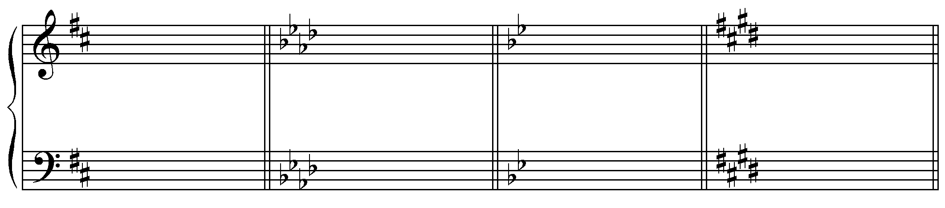
Γαλλική Γαλλική Γερμανική Ιταλική

Ερώτημα : 2^{ο}
Κατασκευάστε τις παρενθετικές V αυξημένης 6^{ης} στις παρακάτω κλίμακες :

Ρε ελάσσονα Σιb Μείζονα Μι Μείζονα
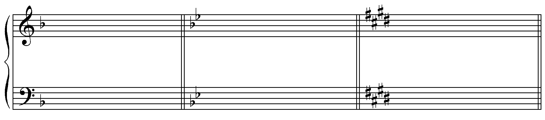
Γαλλική Ιταλική Γερμανική

Ερώτημα : 3^{ο}
Κατασκευάστε τις παρενθετικές V αυξημένης 6^{ης} στις παρακάτω κλίμακες :
Ντο ελάσσονα Ρε Μείζονα Σιb Μείζονα
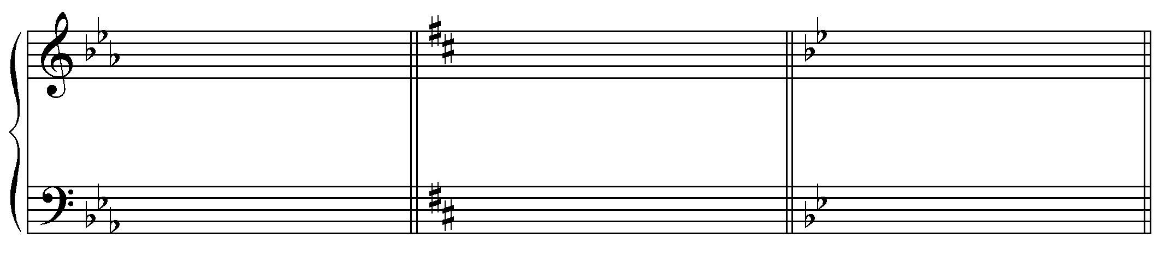
Γαλλική Ιταλική Γερμανική

